Psaumes de juin 2023

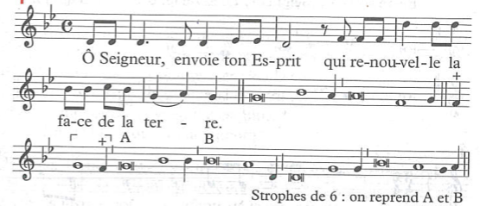
28 mai, jour de Pentecôte

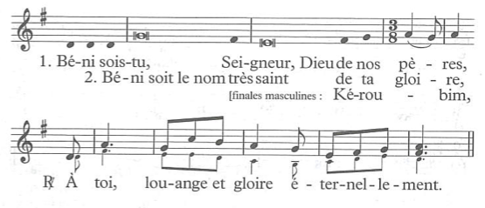
4 juin : Fête de la Trinité

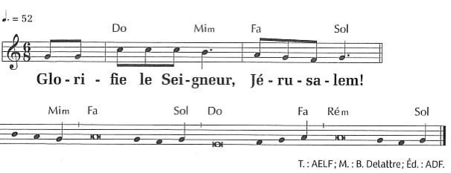
11 juin : St Sacrement

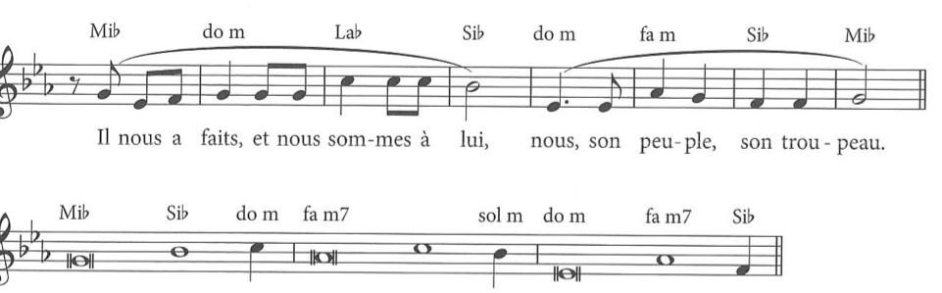
18 juin : 11ème ordinaire A

25 juin : 12ème ordinaire A

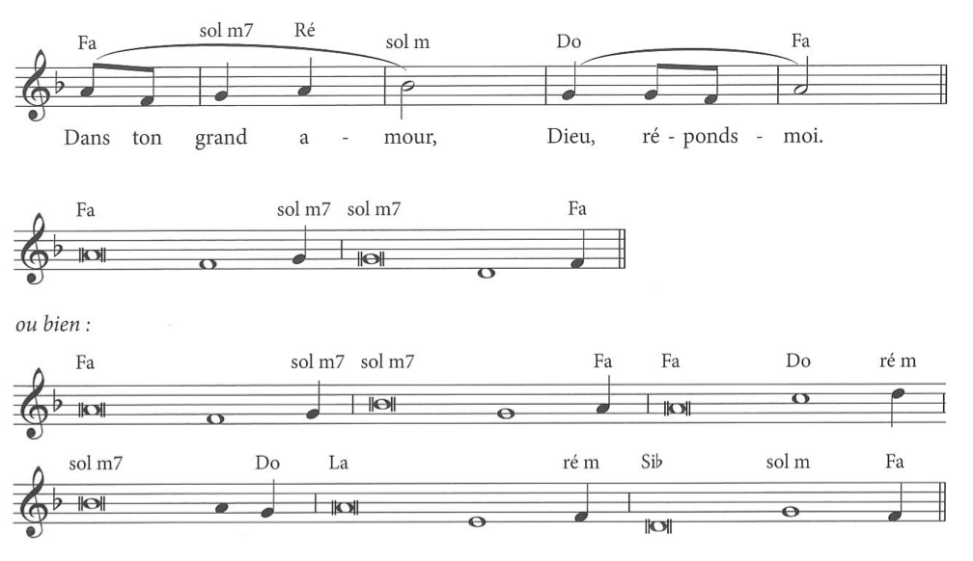

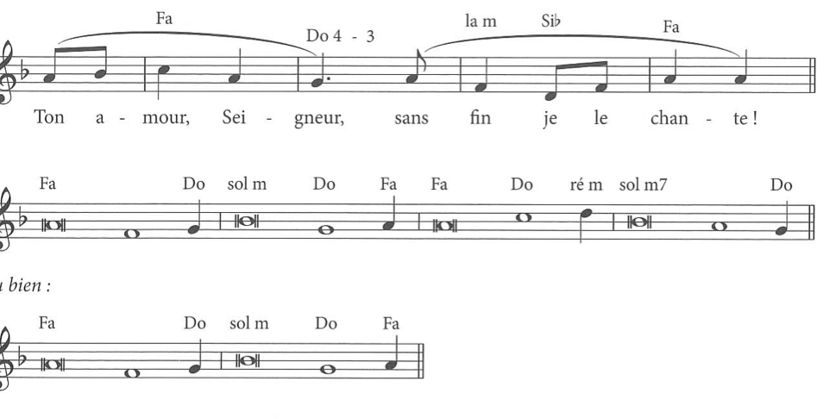
2 juillet : 13ème ordinaire A

